Računalniški programi za ustvarjanje elektronske glasbe

Programov za ustvarjanje in urejanje elektronske glasbe je danes že ogromno, od takih za začetnike, do profesionalnih, vmes pa se seveda najde nekaj za vsakega ki ga to zanima.

Eden izmed takih programov je Steinberg-ov CUBASE, zelo poznan vsem glasbenim ustvarjalcem. Je zelo zahteven profesionalni virtualni glasbeni studio, uporablja se tako za obdelavo in mix-anje kot tudi popravke. Malce bolj orientiran je na kompozicijo, glasbeno produkcijo ter postprodukcijo, uporabljajo ga glasbeniki, producenti in DJ-ji. Najbolj znana verzija programa Cubase je SX3 in vsebuje celo nekaj funkcij, ki jih ostali, primerljivi programi še nimajo, kot npr. in place edit, external hardware sends in warp audio engine. Sicer pa so največje značilnosti programa Cubase SX grafični vmesniki, ki naj bi bili bolj intuitivni in s tem lažji za uporabo: vse parametre je mogoče avtomatizirati grafično, z risanjem, dodano je večje število navideznih instrumentov in prostorsko mešanje zvoka ter za tiste ki radi eksperimentirajo, neomejeno število korakov nazaj (undo).

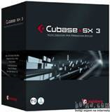

CAKEWALK Pro Audio je še en program ki omogoča snemanje, urejanje in predvajanje MIDI datotek. Delovno okolje je razdeljeno na več horizontalnih delov, v orodni vrstici so pomembnejši gumbi za osnovne operacije – predvajanje posnetka, upočasnjeno in hitrejše predvajanje, premikanje po posnetku, nastavitev tempa, osnovne podatke, poleg tega pa še prikazovalnik stanja v taktih in minutah/sekundah. Največji del zavzema okno s stezami, na seznamu so vse steze v datoteki s pripadajočimi podatki o datoteki, dodatno pa se lahko odpre še pomožna okna, npr. okno z notnim zapisom.

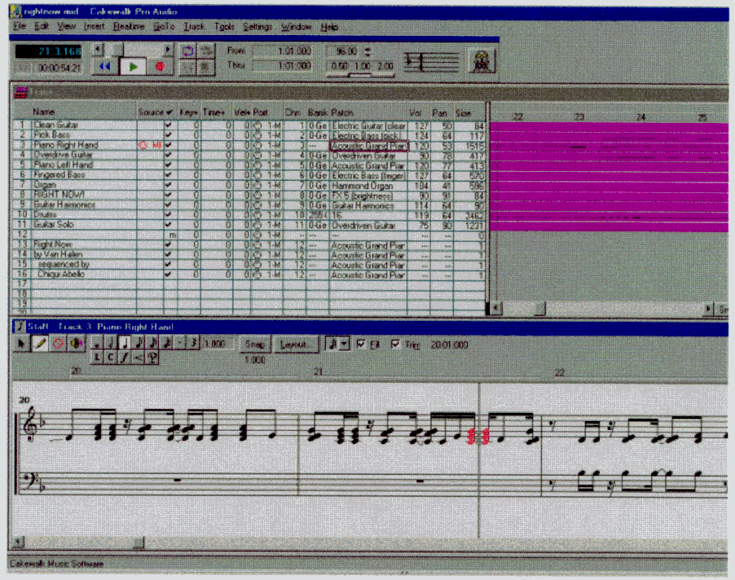

Tudi program CREATIVE WAVE STUDIO omogoča vse standardne operacije wav-urejevalnikov, kot so urejanje, združevanje in brisanje. Ne predstavlja profesionalnega orodja, vsekakor pa je lahko v veliko pomoč vsakomur, ki se ukvarja z glasbo s pomočjo računalnika. Posnetek lahko obrnemo in ga poslušamo od konca proti začetku, dodamo lahko tudi odmev ki posnetku da več prostorskega občutka. Posnetek lahko tudi utišamo, tišino enostavno vrinemo med posnetek, pri čemer nič posnetka ne izbrišemo ali izgubimo. Posnetek lahko spreminjamo, mu določamo prehode, jakost in barvo tona in pa tudi format. Delovno okolje programa ni tako zelo razgibano vendar vsebuje vse, vključno z orodno vrstico z najnujnejšimi gumbi. Največji del okna zavzema podrobno polje za prikaz same datoteke, pod njim je globalno polje za prikaz datotek, s katerimi si največ pomagamo.
Skratka, s tem programom se da delati vse, tudi cenovno je dosegljiv povprečnemu Slovencu, prav zato je zelo primeren za domačo uporabo.
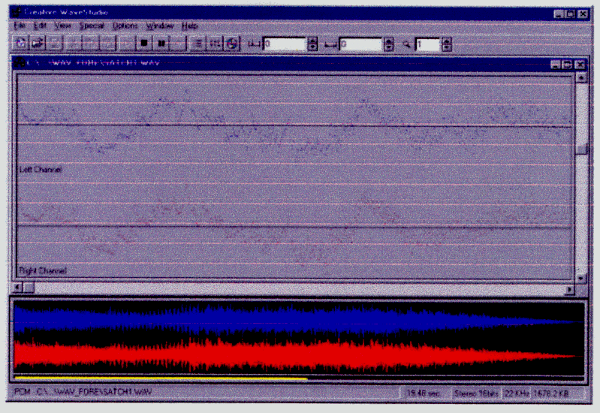

Nekateri drugi programi so še Fruity Loops, Propellerhead Reason, Gold Wave, Cool Edit Pro, Techno E'Jay, Nuendo, Acid Pro, Traktor DJ in ostali.

